Liège Winter Dance Intensive
Internat du 26 au 29 décembre 2024 au Yust Liège Guillemins
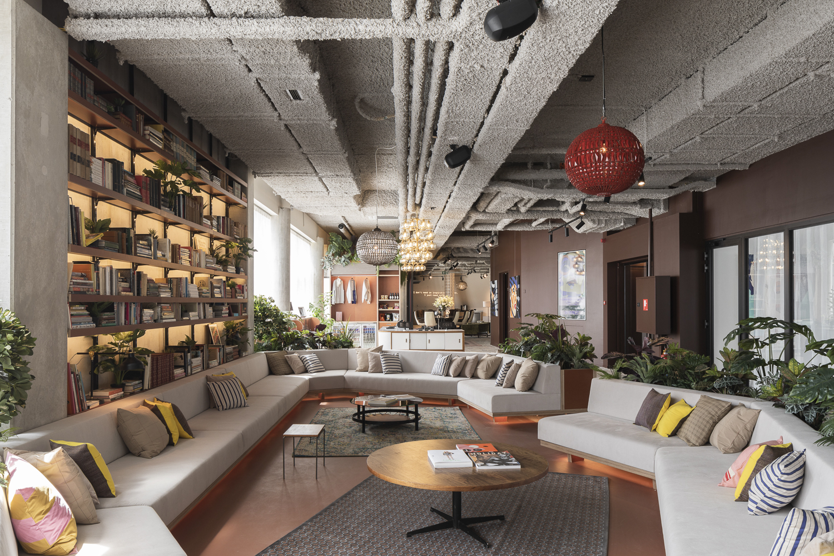
Afin que les élèves puissent profiter du stage au maximum et ne pas trop se fatiguer dans des déplacements inutiles, nous avons mis en place une formule idéale :
- Hébergement dans un « dortoir » luxe de 8 personnes
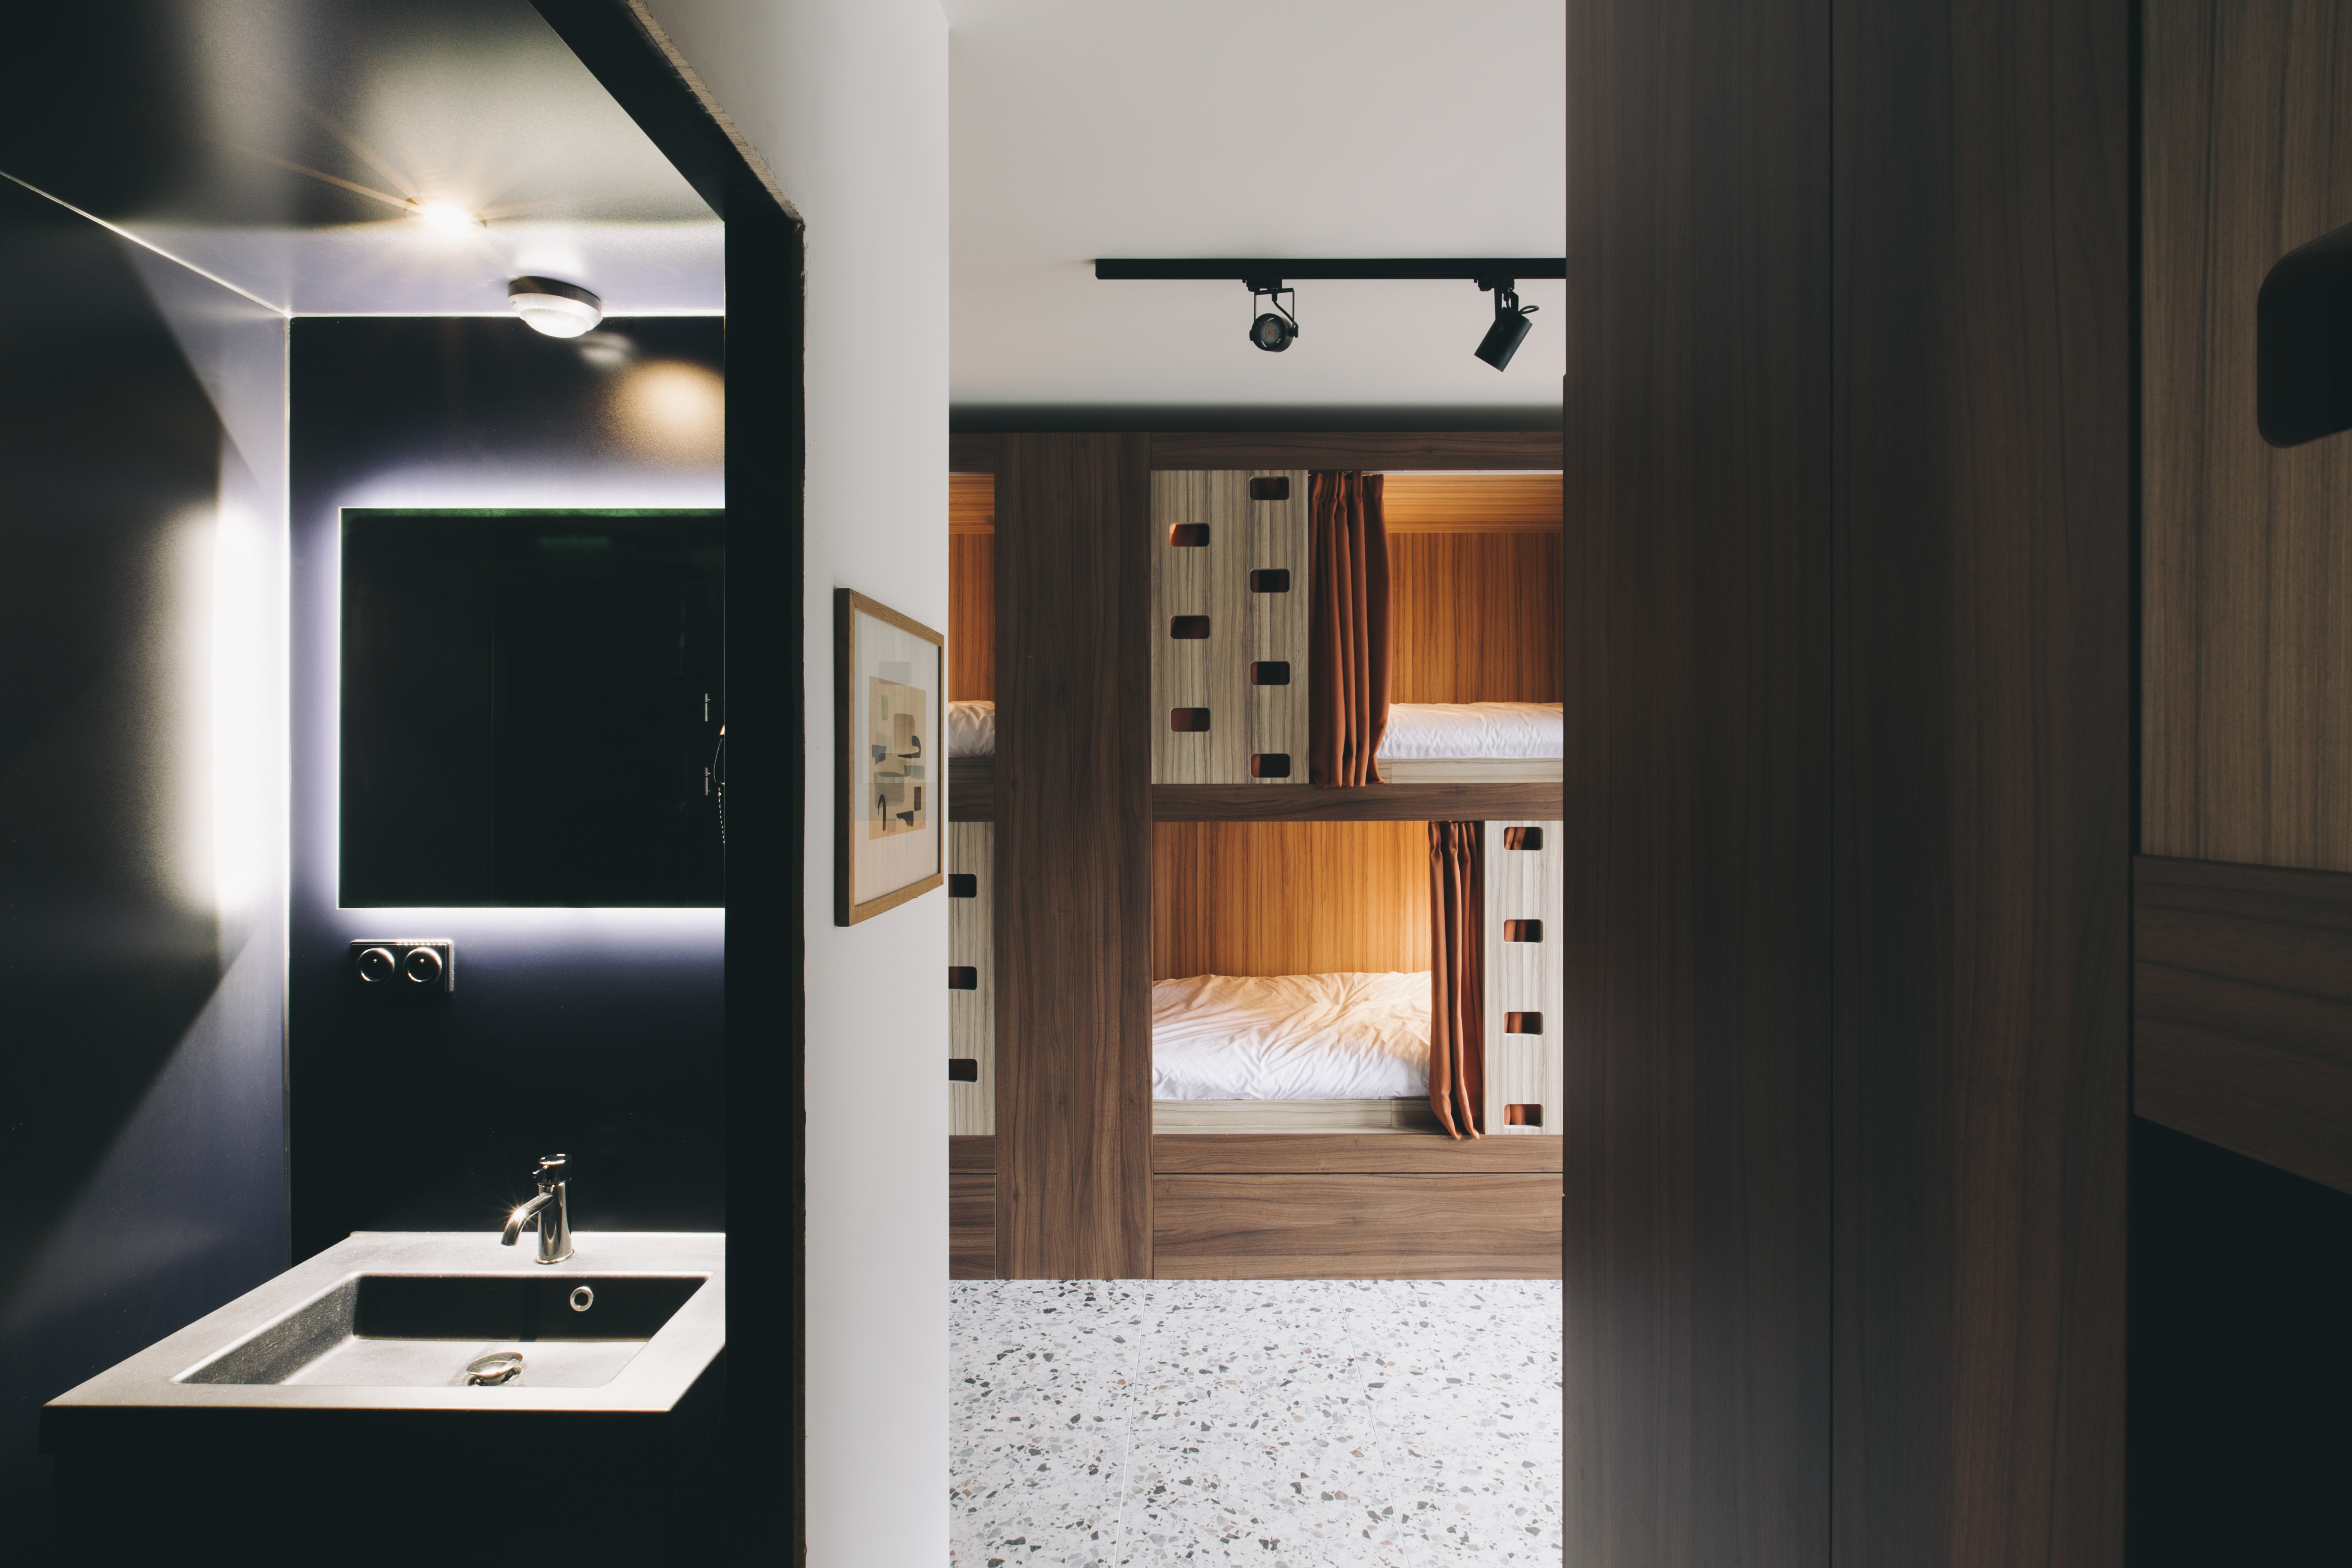

- Pension complète
- Surveillante 24h sur 24
- Trajet en bus de l’hôtel au stage, toujours avec une surveillante, sauf pour les plus de 16 ans qui pourront, sur autorisation écrite des parents, être libre de se déplacer seuls.
Adresse de l’hôtel : Esplanade Simone Veil 2, 4000 Liège (juste en face de la Gare des Guillemins)
Adresse du stage : Opéra Royal de Wallonie, Place de l’Opéra à 4000 Liège
Les trajets se feront en bus, durée approximative : 10 minutes.
Afin de réserver votre place, merci de remplir le formulaire ci-dessous. Attention, l’espace est limité, premier inscrit, premier servi.
Si vous avez des questions complémentaires, contactez-nous sur infos@stagededanse.be
__________________________________

Formulaire d’inscription Hébergement Summer Intensive
Je soussigné(e) Madame/Monsieur…………………………...………………………………, responsable de l’enfant……………………………………………………………. inscris ma fille/mon fils à la formule hébergement pour le LIEGE WINTER DANCE INTENSIVE du 26 au 29 décembre 2024. Je déclare avoir souscrit une assurance couvrant les accidents quelconques qui pourraient survenir durant la durée du séjour, et dès lors, décharge Stage de Danse asbl de toute responsabilité en cas d’accident, de perte ou de vol.
Coordonnées de l’interne :
Nom :…………………………………….
Prénom :……………………………………..
Adresse postale complète : …………………………………
Adresse E-mail :…………..
Numéro de GSM : …………
Pour les mineurs, le nom et le numéro d’une personne de contact en cas d’urgence :
……………………………………………………………………………………………………

Formule choisie (cocher la case correspondante) :
- Du jeudi 26 au dimanche 29 décembre soit 3 nuits au prix de 320€ pension complète incluse
- Je souhaite arriver le 25 décembre et déjà profiter de l’hébergement SANS surveillance (pour les moins de 18 ans, nous ferons signer une autorisation parentale pour cette option), pour un supplément de 60€.
Repas :
- Je n’ai pas d’allergie alimentaire
- Je suis allergique à………………………………………..

Nom et signature d’un responsable :

Ce formulaire est à renvoyer par e-mail à infos@stagededanse.be
Nous reviendrons rapidement vers vous afin de vous confirmer la réservation, ainsi que la modalités de paiement.

Nous nous réjouissons de terminer l’année en dansant avec vous, dans le cadre prestigieux de l’Opéra Royal de Wallonie !

L’équipe de Stage de Danse

